**በግብርና ሚኒስቴር**

**የመስኖ ሩዝ ሰብል አመራረት ፓኬጅ**

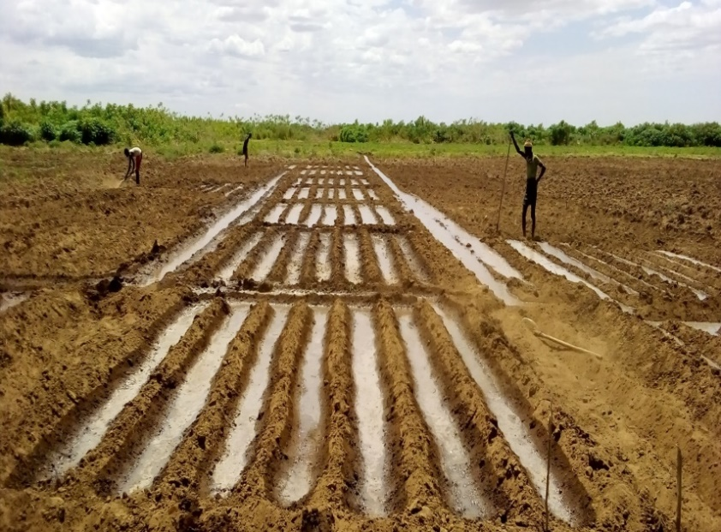

**የካቲት 2016 ዓ.ም**

**አዳማ፤ ኢትዮጵያ**





በፓኬጅ ክለሳ ላይ የተሳተፉ ባለሙያዎች

|  |  |  |  |
| --- | --- | --- | --- |
| ተ.ቁ | ስም | የመጡበት መስሪያ ቤት | የስራ ድርሻ |
| 1 | ዶ/ር ታደሰ ላቀው | ፎገራ ብ/ሩ/ም/ስ/ማ | የሩዝ አዳቃይ ተመራማሪ |
| 2 | ዶ/ር ባዩህ በላይ | ፎገራ ብ/ሩ/ም/ስ/ማ | የሩዝ አግሮኖሚ ተመራማሪ |
| 3 | ንጋቱ ነገሽ | ግብርና ሚኒስቴር | የመስኖ አግሮኖሚ ተመራማሪዎች |
| 4 | ከተማ ተዘራ | መልካሳ ግ. ም. ማ. |
| 5 | ንጉሴ አበበ | ሆላታ ግ. ም. ማ. |
| 6 | አንዱዓለም ገብሬ | ግብርና ሚኒስቴር |
| 7 | ዶ/ር አማረ ፉፋ | መልካሳ ግ. ም. ማ. | አረም ሳይንስ ተመራማሪ |
| 8 | አቶ መገርሳ ደበላ | ግ. ት. ኢ | ሰብል በሽታ ባለሙያ |
| 9 | ዶ/ር ጠብቀው ዳምጤ | ደ/ዘይት ግ. ም. ማ. | ኢንቶሞሎጂ ተመራማሪ |
| 10 | ዶ/ር ግርማ ደምሴ | ሆላታ ግ. ም. ማ. |
| 11 | አቶ ላቀ ከበደ | የኢ.ግ.ም.ኢ | ግብርና ሜካናይዜሽን ዳይሬክተር |
| 12 | ወ/ት ሰብለ ጉታ | መልካሳ ግ. ም. ማ. | ግብርና ሜካናይዜሽን ተመራማሪ |
| 13 | ወ/ት ሳምራዊት ካሴ | መልካሳ ግ. ም. ማ. |
| 14 | አቶ ኤሊያስ በላይ | አማራ ግ. ቢ | ሰብል ዳይሬክተር |
| 15 | አቶ ደጀኔ መንገሻ | ኦሮሚያ ግ. ቢ |

1. መግቢያ

የመስኖ ሩዝ በዓለም ላይ ከ75-80% አመታዊ የሩዝ ምርት የሚያበረክት ሲሆን በኢትዮጵያ ከመስኖ ሩዝ የሚገኘዉ ምርት ካለዉ የመልማት አቅም አንፃር ሲታይ እጅግ በጣም ዝቅተኛ ነዉ፡፡ የዳሰሳ ጥናት እንደሚያመለከተዉ 3.7 ሚሊዮን ሄክታር በመስኖ ሩዝ መልማት የሚችል መሬት እንዳለ ተረጋግጧል፡፡ የጎዴ ምርምር ማዕከል ከሌሎች በአፋርና ሶማሊ ክልሎች ከሚገኙ ማዕከላት ጋር በጋራ ባደረጉት ዝርያ የማዉጣት ምርምር ለመጀመሪያ ጊዜ የመስኖ ቴክኖሎጅዎች (ዝርያዎች) በኢትዮጵያ ማስለቀቅ የተጀመረዉ በ1999 ዓ.ም አካባቢ ሲሆን በአጠቃለይ ከስምንት በላይ የመስኖ ሩዝ ዝርያዎች ተለቀዋል፡፡ በቅረብ ጊዜ በደቡብ ኢትዮጵያ (ደቡበ ኦሞ አካባቢ) የጅንካ ምርምር ማዕከል ከብሔራዊ ሩዝ ምርምር ፕሮግራም ጋር በቅንጅት በተደረገ ዝርያን በመስኖ የማላመድ ከፍተኛ ጥረት ለዳሰነችና ሰላማጎ አካባቢ ተስማሚና ከፍተኛ ምርት የሚሰጡ ሶስት የሩዝ ዝርያዎች ተለይተዋል፡፡ ከላይ የተጠቀሱትና ሌሎችም አካባቢዎች የሚገኙ አርሶ አደሮች እና ከፊል አርቡቶ አደሮች ሩዝን በተለያዩ መንገድ ጥቅም ላይ ያዉሉታል፡፡ በብዛት ከሩዝ እንጀራ፣ ቂጣ፣ ዳቦ፣ አነባበሮ፣ ሙቅ፣ገንፎ፣ቅንጨ፣ጠላና አረቄ ማዘጋጀትና መጠቀም የሚችሉ ሲሆን በተጨማሪም ገለባው ለከብት መኖነት ይጠቀሙበታል:: ስለሆነም የተለቀቁና የተላመዱ የሩዝ ቴክኖሎጅዎችን መሰረት በማድረግ የሰብሉን ምርትና ምርታማነትን ለማሳደግ ብሎም የአርሶአደሩንና ከፊል አርብቶ አደሩን ተጠቃሚነት ለማሳደግና አጠቃላይ የሩዝ ልማትን ለማሳለጥ ይረዳ ዘንድ ይህ የመስኖ ሩዝ የአመራረት ፓኬጅ ተዘጋጅቷል፡፡

2. ዋና ዋና የመስኖ ሩዝ ልማት ማነቆዎች

* ተስማሚ የሩዝ ዝርያዎችና ዘር በበቂ መጠንና ዓይነት አለመቅረብ
* የመሰኖ መሰረተ ልማት አለመኖር
* የተሸሻሉ አሰራር ዜዴዎች አለመኖር
* የሩዝ አመራት እዉቀት በባለሙያውና በአርሶ/ ከፊል አርብቶ አደሩ ዘንድ ዉስንነት
* የመሬቱን ተዳፍትነት ለማሰተካከል የሚያገለግሉ መሳሪያዎች እጥረት
* የድህረ ምርት ቴክኖሎጅዎች (የሩዝ መዉቂያና መፈልፈያ ማሽን) በሚፈለገው ጥራት፣ ዓይነትና መጠን አለመቀረብ

3. ለሩዝ ተስማሚ ስነ-ምህዳር

**ከባህር ጠለል በላይ ከፍታ:** ሩዝእሰከ 3000 ሜትር ሊለማ ይችላል፡፡በተለይ እሰከ 1500 ሜትር ከፍታ ቦታዎች ላይ የበለጠ ይስማማዋል፡፡

**የአየር ሙቀት፡** የሩዝ ሰብል ሚፈልገው የሙቀት መጠን ከ18-40 ዲግሪ ሴልሽየስ ሲሆን የሙቀት መጠኑ ከ25-35 ዲግሪ ሴልሽየስ የበለጠ ይስማማዋል፡፡ የማታ የሙቀት መጠን ከ20°C ዲግሪ ሴልሽየስ ባያንስ ይመረጣል፡፡

**የፀሐይ ጨረር/ብርሃን፡** በሩዝ ምርት ላይ በተለይም ሰብሉ በሚያጎመራበት የእድገት ደረጃ ባሉት የመጨረሻዎች ከ35 እስከ 45 ቀናት ውስጥ ብሩሃማ የፀሐይ ብርሃንና አንፃራዊ ዝቅተኛ የሙቀት መጠን ካለ በዘሩ ውስጥ አስፈላገው የካርቦሀይድሬት መጠን እንዲበለፅግ ጉልህ አስተዋፅኦ አለው፡፡

**የመስኖ ውሃ፡** ሩዝ ውሃ ወዳድ ሰብል ነዉ፡፡ ለመስኖ የሚሆነዉ ውሃ ጥራት በተለይ የጨዋማነቱ መጠን ምርቱ ላይ ያለዉ ተጽዕኖ ከፍተኛ በመሆኑ ጥንቃቄ ይፈልጋል፡፡ በወረር ምርምር ማዕከል ምክረሀሳብ መሰረት ሩዝን በመስኖ ለማምረት በዝቅተኛ ከፍታ (ከ1000 ሜ.) በታች ለሆኑ አካባቢዎች 670-1085 ሚ.ሜ ሲሆን መካከለኛ ከፍታ (ከ1000-1700 ሜ.) ላላቸዉ ደግሞ 465-750 ሚ.ሜ ውሃ ያላነሰ በእድገት ዘመኑ ያስፈልገዋል፡፡

**ተስማሚ የአፈር ዓይነት**፡ የሩዝ ሰብል በጥቁር ሸክላማ፤ ቀይና ቡናማ የአፈር ዓይነቶች ላይ ይመረታል፡፡ የሩዝ ሰብል ከ3.5-8.5 ፒ ኤች የአፈር ጣዕም የሚፈልግ ሲሆን ከ5-8.0 ፒ. ኤች ባለው አፈር ዓይነት ላይ ይበልጥ ይስማማዋል፡፡

4. የተሸሻሉ የአመራረት ዘዴዎችና ቴክኖሎጅዎች

## 4.1 ግብዓት አቅረቦት፤ ማሳ መረጣና ዝግጅት

ሩዝን በመስኖ ለማልማት ሲታሰብ በመጀመሪያ አስፈላጊ የግብዓት ዝግጅት ማድረግ ማለትም ምርታማ የሆነ ዝርያ፤ ምርጥ ዘር፣ማዳበሪያ፣ፀረ-ተባይ፤ ፀረ-ዓረም ኬሚካሎች እና ሌሎችንም ግብዓቶችን ማሟላት ያስፈልጋል፡፡ ሩዝን በመስኖ ለማልማት በቂ ውሃ ያለበት፤ ሜዳማና ለም የሆነ መሬት መምረጥ እንዲሁም መሬቱ አሸዋማ መሆን የለበትም፡፡ለሩዝ ልማት የታሰበው ማሳ በበሬ የሚታረስ ከሆነ በአማካይ ከ3-4 ጊዜ ሊታረስ ይችላል፡በትራክተር ከሆነ ደግሞ ከ2-3 ጊዜ ሊተረስ ይችላል፡፡ ለሩዝ ሰብል የሚዘጋጀው ማሳ በሚገባ የለሰለሰና የተደላደለ መሆን ይኖርበታል፡፡

## 4.2 ተስማሚ የሩዝ ዝርያዎች

በመስኖ ሊመረቱ የሚችሉ ዝርያዎችን የመለየትና ማላመድ በተደገረ ጥረት ከፍተኛ ምርት የሚሰጡና ተፈላጊ የመስኖ ሩዝ ዝርያዎች ተለይተዋል፡፡ለአጠቃቀም ያመች ዘንድ ለመስኖ ሩዝ እስካሁን የተለቀቁና የተላመዱ ዝርያዎች ዝርዝር ቀርቧል፡፡

ሠንጠረዥ 1፡ ለመስኖ የተለቀቁና የተላመዱ የተሻሻሉ የሩዝ ዝርያዎች

|  |  |  |  |  |  |
| --- | --- | --- | --- | --- | --- |
| የዝርያው ስም | የተለቀቁበት ዓ.ም | የተለቀቁበት/  የተላዱበት አካባቢ | ለመድረስ የሚወስድበት ጊዜ (በቀን) | የፍሬ ቀለም | የሚሰጠው ምርት(ኩ/ል በሄ/ር) |
| ፓዌ-2 | 2012 | ደሳነች፤ ሰላማጎ | 118 | ነጭ | 62.84 |
| ፎገራ-1 | 2008 | ደሳነች፤ ሰላማጎ | 105-120 | ነጭ | 65.10 |
| እድገት | 2005 | ደሳነች፤ ሰላማጎ | 120-134 | ነች | 72.40 |
| ኔሪካ-6 | 2003 | ዶሎ (ሶማሊ) | 90-110 | ነጭ | 55.00 |
| ኔሪካ-15 | 2003 | ዶሎ (ሶማሊ) | 80-91 | ነጭ | 50.00 |
| ቀላፎ | 2002 | ጎዴ (ሶማሊ) | 90-100 | ነጭ | 50.00 |
| ኔሪካ-1 | 1999 | ጎዴ (ሶማሊ) | 80-90 | ነጭ | 35.00 |
| ኔሪካ-2 | 1999 | ጎዴ (ሶማሊ) | 80-90 | ነጭ | 35.00 |
| ቨበሌ | 1999 | ጎዴ (ሶማሊ) | 120-135 | ነጭ | 45.00 |
| ጎዴ-1 | 1999 | ጎዴ (ሶማሊ) | 120-135 | ነጭ | 43.00 |
| ሆደን | 1999 | ጎዴ (ሶማሊ) | 120-135 | ነጭ | 40.00 |
| ኔሪካ-4 | 1998 | ወረር | 110 | ነጭ | 30.00 |

ምንጭ፡National variety release registry እና ጅንካ ምርምር ማዕከል

## 4.3 የዘር ወቅት

በወረር የምርምር ማዕከል በተሰጠ ምክረ ሀሳብ መሰረት

* ደቡብ ኦሞ (ዳሰነችና ሰላማጎ አካባቢ) ከነሃሴ አጋማሽ እስከ መስከረም አጋማሽ ቢዘራ ይመከራል፡፡
* አፋር ክልልና የኦሮሚያ ስምጥ ሸለቆ አካባቢ (ፈንታሌ ወረዳ) ከሰኔ ወር መጀመርያ እስከ ሰኔ አጋማሽ ባሉት ጊዚያት ቢዘራ ይመረጣል፡፡
* በሶማሌ ክልል በጎዴ አካባቢ ጥቅምት መጀመሪያና ሚያዚያ መጀመሪያ ይዘራል፡፡

## 4.4 የዘር መጠን እና የአዘራር ስልት/ዘዴ

### 4.4.1 የዘር መጠን

* ለዘር የተመረጠ ሩዝ የብቅለት ደረጃዉ ከ90 ከመቶ በላይ መሆን አለበት
* በወረር ማዕከል ምክረ ሀሳብ መሰረት በብተና ለመዝራት የሚያስፈልገው የዘር መጠን በሄ/ር ከ70-100 ኪ.ግ. ሲሆን፤በመስመር ሲዘራ በሄ/ር ከ60-70 ኪ.ግ. ነዉ፡፡
* ችግኝ በማፍላት ለሚዛመት ሩዝ 25 ኪ.ግ በሄ/ር ዘር መጠቀም ይመከራል፡፡

### 4.4.2 የአዘራር ስልት/ዘዴ

* **ደረቅ ዘር መዝራት፡-** በመስመር መዝራት የተሻለ ምርት ያስገኛል፡፡ በመስመር መዝራት የሚያስፈልገውን የዘር መጠን ከመቀነሱም በላይ የሰው ሰራሽ ማዳበሪያን ከተክሉ ትክክለኛ ርቀት ጠብቆ ለሰብሉ ለመስጠት፣ አረምንና ተባይን ለመቆጣጠር ምቹ ሁኔታን ይፈጥራል፡፡ የቦይ ስፋት ከ50-60 ሳ.ሜ ሲሆን በመስመር መካከል ከ25-30 ሳ.ሜ ርቀት ይኖረዋል፡፡ ጥልቀቱ ከ3-4 ሳ.ሜ ቢሆን ይመከራል፡፡
* **ችግኝ በማፍላት ማዛመት፡-** በጣም በቂ የመስኖ ውሃ ባለበት አከባቢ ሩዝን ችግኝ በማፍላት (100 ካሬ ሜትር በሆነ መሬት ላይ 10 ሜትርና በ1ሜትር በተዘጋጁ 10 መደቦች ላይ ለ1ሄ/ር) እና ችግኙ 21 ቀን ሲሞላዉ ወደ ዋናዉ ማሳ ማዛመት ያስፈልጋል፡፡

## 4.5 ማዳበሪያ አጠቃቀም

### 4.5.1 ሰው ሰራሽ ማዳበሪያ

በመስኖ ለሚለማ ሩዝ የሚያስፈልገው የኤን ፒ ኤስና ዩሪያ ማዳበሪያ መጠን ለመወሰን በጥናት ላይ ቢሆንም 61 ኪ.ግ ኤን ፒ ኤስ በሄ/ር በዘር ወቅት እና 100 ኪ.ግ. ዩሪያ ማዳበሪያ በሄ/ር ከሁለት በመክፍል ይደረጋል፡፡ የመጀመርያውን 50 ኪ.ግ በቡቃያ የዕድገት ደረጃ (ሰብሉ ተዘርቶ ከ20-30 ቀን) የመጀመሪያ አረም ከታረመ በኋላ ይደረጋል፡፡ እንዲሁም ቀሪውን 50 ኪ.ግ ሰብሉ ከማዘርዘሩ በፊት ይጨመራል፡፡

### 4.5.2 የተፈጥሮ ማዳበሪያ

* የተፈጥሮ ማዳበሪያ የሰው ሰራሽ ማዳበሪያ የማይተካውን የአፈር ብስባሽ መጠን ለመጠበቅ ይረዳል፡፡
* የሚጨመር ኮምፖስት መጠን እንደ ተጠቀምናቸው የእፀዋት ዓይነቶችና የአዘገጃጀት ጥራት የሚለያይ ቢሆንም ከ8-10 ቶን ለሄ/ር መጠቀም ጥሩ ውጤት ይሰጣል፡፡

## 4.6 የመስኖ ዉሃ አጠቃቀም

ሩዝን በመስኖ ለማምረት የዉሃ አቅርቦት በሚያመች መጠንና ሁኔታ መኖሩን ማረጋገጥ ያስፈልጋል፡፡ የመስኖ ዉሃ በሁለት መንገድ ማግኘት ይቻላል፡፡

**የውሃ ፓምፖች፡** ይህ መንገድ በተለይ በቆላማው አካባቢ በቀላሉ በሌላ ዘዴ ወሃዉን ለመጥለፍ አስቸጋሪ የሆኑ ትላልቅ ወንዞችን ጥቅም ላይ ለማዋል ትላልቅ ፓምፖችን (ከ60 ሊትር/ሰኮንድ) ውሃ መትፋት የሚችሉ ፓምፖችን መጠቀም ያስፈልጋል፡፡ ይህን አማረጭ ከባድ የሚያደርገዉ ከፍተኛ የሆነዉ የናፍጣ ዋጋ ነዉ፡፡

**ግራቪቲ ውሃ፡** ወንዞች የሚገኙበት ቦታና ለእርሻ መሬት ያላቸው አመችነት የመስኖ ዉሃ ለመጠቀም በምናወጣዉ ወጭ ላይ የሚኖረው ተፅዕኖ ከፍተኛ ነዉ፡፡ ለምሳሌ በደቡብ ኢትዮጵያ ደቡብ ኦሞ አካባቢ የኦሞ ወንዝን በመጠቀም የተለያዩ ባለሀብቶቸና ከፊል አርብቶ አደሮች ሩዝ ማምረት ጀምረዋል፡፡ እንዲሁም በመካከለኛው አዋሽና ምዕራብ ጎዴ አካባቢ የሚኖሩ ከፊል አርብቶ አደሮች ከረጅም ዓመታት በፊት በተገነቡ የወንዝ ውሃ መቀልበሻ ቦዮች እንደሚጠቀሙ መረጃዎች ይጠቁማሉ፡፡ እነዚህ መቀልበሻ ቦዮች እጅግ ግዙፍ የውሃ መጠን ከወንዙ ወደ እርሻው ስለሚያስተላልፍ ከ25000-50000 ሄ/ር ማሳ ማልማት ይቻላል፡፡

## 4.7 ተስማሚ የመስኖ ዘዴ እና መርሃ-ግብር

* የቦይ መስኖ (**Furrow Irrigation)፡** በተሰጠ ምክረሀሳብ መሰረት ለመስኖ ሩዝ አመራረት በመካከለኛዉ አዋሽ እና አከባቢዉ የቦይ መስኖ (Furrow Irrigation)በመጠቀም በየአራት ቀናት ልዩነት መጨመር ያስፈልጋል፡፡
* የውሃ መጠኑና ድግግሞሹ በአፈር ዓይነትና በሙቀት መጠን ይወሰናል፡፡
* የተስተካከለ የዉሃ ስርጭትና ቁጥጥር እንዲኖረው ለማድረግ የፈር (furrow) ርዝመት ከ20-30 ሜትር ባይበልጥ ይመረጣል፡፡
* የቦዩ ተዳፋትነት መጠን በአማካኝ ከ0.05% እስከ 0.5% ቢሆን ተመራጭ ነዉ፡፡

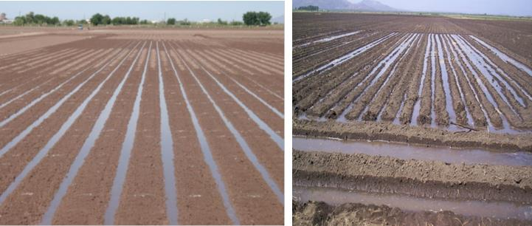

ሥዕል 1፡ የመስኖ ውሃ አጠቃቀምና ስርጭት

ሠንጠረዥ 2፡ የመስኖ ሩዝ ውሃ ፍላጎት በተለያዩ የዕድገት ደረጃዎች

|  |  |  |  |
| --- | --- | --- | --- |
| **ቁጥ** | **የዕድገት ደረጃ** | **የውሃ ፍላጎት** | **ተጨማሪ ገለፃ** |
| 1 | በቡቃያ ዕድገት ደረጃ (Seedling) | ቡቃያው እንዳይጎዳ የመሬት እርጥበትን በመከታተል ከ 3-4 ቀን ልየነት ማጠጣት | ዘሩ በውሃ ከተሸፈነ በመብቀል ላይ ያለው ስሩ (Radicale) ሊጎዳ ስለሚችል ጥንቃቄ ያስፈልገዋል፡፡ |
| 2 | የመዋለድ ዕድገት ደረጃ (Vegetative growth) | መካከለኛ እርጥበት ሰለሚያስፈልግ በየ4 ቀን ልዩነት መጠጣት አለበት፡፡ | በብዛት እንዲዋለድ (high tillering) ይረዳል፡፡ |
| 3 | የመራቢያ የዕድገት ደረጃ  (Reproductive stage) | በዚህ ወቅት የሩዝ ሰብል እርጥበት ዕጥረት በቀላሉ የሚጠቃበት ዋነኛ የዕድገት ደረጃ ሲለሆን በቂ እርጥበት ያስፈልገዋል፡፡ በመሆኑም በየ3 ቀን ልዩነት ቢጠጣ ይመረጣል፡፡ | ለከፍተኛ ሥርዓተ ትንፈሳ (Higher transpiration and phosynthesis rate) እርጥበት ወሳኝ ነው፡፡ በቂ ውሃ የመዋለድ የማበብና የሩዝ ፍሬ ማፍራት ሂደቶችን ያፋጥናል :: |
| 4 | ሩዝ የሚጎመራበት የዕድገት ደረጃ (Ripening stage) | መጠነኛ እርጥበት ስለሚያስፈልገዉ  ከ5 አስከ 6 ቀን ልዩነት ማጠጣት:: | ሰብሉ ከመሰብሰቡ 7-8 ቀን ቀደም ብሎ ከማሳው ውሀ ማቋረጥ ተገቢ ነው፡፡ |

## 4.8 የአመራረት ስርዓት/cropping system/

### ሰብል ፈረቃ

* የአፈር ለምነትን እና ፊዚካልና ኬሚካል ባህሪውን ለማሻሻል እንዲሁም የበሽታ፣ የተባይና የዓረም ተጽዕኖን ለመቀነስ ሰብልን አፈራርቆ መዝራት አስፈላጊ ነው፡፡
* ሩዝን በሞቃታማው ወቅትና እንደ ሽምብራ/ማሾ የመሳሰሉ የጥራጥሬ ሰብሎችን በቀዝቃዛው ወቅት አፈራርቆ መዝራት የየሰብሎቹን ምርታማነት ያሻሽላል፡፡

**ዳግም ሰብል /double cropping**

* አስተማማኝና አመቱን ሙሉ የሚፈስ ዉሃ ባለባቸው ቆላማ አካባቢዎች የመስኖ ሰብልን ቢያንስ በአመት ሁለት ጊዜ ማምረት ይቻላል፡፡
* በአፋር እና ሶማሌ ክልሎች ሁለት የዘር ወቅቶች ስላሉ በአንደኛው ወቅት ከግንቦት እስከ ሰኔ ወር ባሉት ጊዚያት ሙቀት ወዳድ ሰብል እንደ ሩዝ የመሳሰሉትን ሰብሎች ማምረት የሚቻል ሲሆን ሁለተኛው ደግሞ እንደ ስንዴ የመሳሰሉ ቅዝቃዜ የሚወዱ ሰብሎች የሚዘሩበት ወቅት ከጥቅምት እስከ ህዳር ወር ድረስ ባለው ጊዜ ነው፡፡

## 4.9 የሰብል ጥበቃ

### 4.9.1 የአረም ቁጥጥርና መከላከል

አረም ለሩዝ ሰብል ዋና ጠላት ነዉ፡፡ ለሰብሉ የሚያስፈልገውን ምግብ፣ የፀሐይ ብርሃንና እርጥበትን ስለሚሻማ የሰብሉን ምርታማነት በከፍተኛ ደረጃ ይቀንሳል፡፡ የአረም ዕድገት ፈጣን በመሆኑ በወቅቱ ካልታረመ ከፍተኛ የምርት ቅነሳ ያስከትላል፡፡ አረሞን በሦሥት መንገደች ማስወገድ ይቻላል፡-

## በባህላዊ

* ከአረም ዘር ነፃ የሆነ ምርጥ ዘር መጠቀም፤የአረም አበባ ሳይወጣ መንቀልና ማቃጠል፤የዉሃ ቦዮችን አረም ማፅዳትና በተሻለ የማሳ ዝግጅት የአረም የሕወይት ዑደት ማጥፋት ዋና ዋና ተግባር ናቸዉ፡፡
* የሩዝ ሰብል ከ3-4 ጊዜ በሰው ኃይል ሊታረም ይችላል፡፡
* የመጀመሪያው ዓረም ሰብሉ ከተዘራ ከ15-20 ባሉት ቀናት፤ሁለተኛውን ደግሞ አረሙ እንደገና እንደበቀለ ከ30-40 ባሉት ቀናት ሲሆን ሦስተኛውን አረም በ60ኛው ቀን ማከናወን ተገቢ ነው፡፡ አራተኛው አረም እንደ ስፈላጊነቱ የሚከናወን ይሆናል፡፡

**በማረሚያ መሳሪያ (ማሽን) (wheel hoe) ማረም**

* በሰዉ እጅ የሚገፋ በተሽከርካሪ ማረሚያ መሳሪያ (wheel hoe) መጠቀም ይቻላል፡፡
* መሣሪያ ከ75**%** በላይ ያለውን አረም ማስወገድ ይችላል ቀሪዉን በእጅ ማረም ይቻላል፡፡

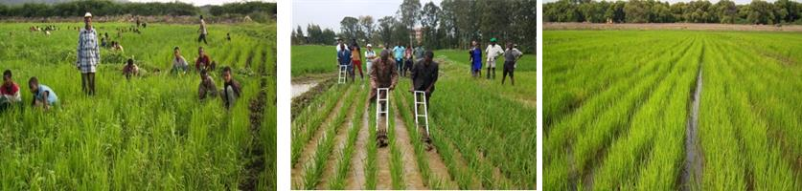

ሥዕል 2፡ የአረም

መቆጣጠርያ መንገድ

**ፀረ-ዓረም መድሃኒት**

* የመስኖ ሩዝ የሚያጠቁ የሳርና ቅጠለ-ሰፋፊ አረሞችን በኬሚካል መቆጣጠር ይቻላል፡፡
* ደርቢ 175 ኤስ ሲ የተባለው ፀረ-አረም መድሃኒት ሰፋፊ ቅጠል ያላቸው አረሞች ለመቆጣጠር የሚጠቅም ሲሆን አረሞቹ ከ4-5 ቅጠል በሚያወጡበት ወቅት መርጨት አለበት፡፡ ለአንድ ሄክታር ከ80-100 ሚሊ ሊትር ደርቢ በ200 ሊትር ንፁህ ውሃ በጥብጦ በሰው ጀረባ በሚታዘሉ የመርጫ መሳሪያ መርጫት ይቻላል፡፡
* ርጭት ለሚያከናዉኑ አ/አደሮች እና ሠራተኞች ለጥንቃቄ የሚረዱ ቁሳቁሶች (Safety materials) እና የምክር አግልግሎት መሰጠት ተገቢ ነዉ፡፡
* የልማት ሠራተኞች ሁልጊዜ መድኃኒቱ ከመርጨቱ በፊት በመድኃኒቱ መያዣ እቃ ላይ የአጠቃቀም መመርያን ማንበብና ሜግበር ይጠበቅባቸዋል።

### 4.9.2 በሽታን መከላከል

* በቆላማዉ ቦታዎች የሙቀቱ መጠን ከፍተኛ በመሆኑና በአየር ውስጥ የሚገኘው እርጠበት መጠን ዝቅተኛ በመሆኑ በወይና-ደጋው አካባቢ የሩዝ ሰብልን የሚያጠቁ ብላስት እና የሩዝ አገዳ ሽፋን አበስብስ የመሳሰሉት የሩዝ በሽታዎች በቆላመመዉ አከባቢ አልተከሰቱም፡፡

### 4.9.3 የሩዝ ነፍሳት ተባይ መከላከል

* በሩዝ ተባይና መከላከያ መንገዶች ላይ የተደረገ ጥናት በጣም ውስን ነው፡፡ስለሆነም በጣም አስፈላጊ የሩዝ ነፍሳት ተባዮችና መከላከያ ዘዴዎች ከዚህ በታች ቀርቧል፡፡

**ምስጥ**

**ባህላዊ መከላከያ፡** ንግስቷን ማስወገድ፣ ኩየሳን በውሃ ማጥለቅለቅ፣ ፍግ መጠቀም፣ ሰብሉ እነደደረሰ ወዲያው ማጨድ ምስጥን ሩዝ ላይ ጉዳት እነዳያደርስ ይረዳሉ፡፡

**የፀረ-ተባይ ኬሚካል፡** ክሎሮፓይሪፎስ ኢታይል 48 EC እና ፊፕሮኒለ 50 SC በሌበሉ ላይ በተገለፀው የአጠቃቀም መመሪያ መሰረት በመርጨት ምስጥን መከላከል ይቻላል፡፡

**የሩዝ ነቀዝ (Rice Weevil)**

እድገቱን የጨረሰው ጎልማሳም ሆነ እጪ/ትሉ በሩዝ ፍሬ ላይ ጉዳት ያደርሳሉ፡፡ ተባዩ በሩዝ ላይ ብቻ ሳይሆን በተከማቹ ሌሎች ሰብሎች ላይ ከፍተኛ ጉዳት ያሰከትላል፡፡

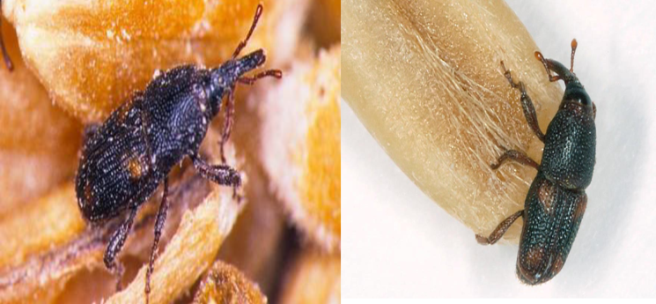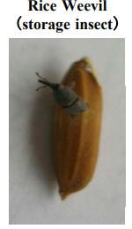

ሥዕል 3፡ የሩዝ ነቀዝ

**የሩዝ ነቀዝ መከላከያ ዘዴዎች**

**ባህላዊ**

* የጎተራውን ንጽህና መጠበቅ እና ከፍ ብሎ እንዲቀመጥ ማድረግ
* እIM ¾T>ŸT‹uƒ Ô}^­‹ እIM ŸSÓv~ uòƒ uÅ”w TîÇƒ
* "Kð¨< ¾U`ƒ ²S” k] ¾U`ƒ ¡U‹ƒ "K ›Ç=e ŸT>Ñv¨< Ò` ›KTÅvKp
* Ÿ}KÁ¿ ›=’`ƒ Åe„‹ (›SÉ (wood ash at the rate >2.5% w/w)& c=M¢c?¡ (SilicoSec at 0.05% w/w)& òM}` Ÿ?¡ (Filter cake or Melkabam at 1% w/w)) Ò` ›i„ TekSØ
* ዘመናዊ ሄርሜቲክ የእህል ማከማቻዎችን መጠቀም፡፡ እነሱም ሱፐርግሬይን ፕሮ ባግ፤ፒክስ ባግ፣ ኩኩን እና ሜታል ሳይሎ ናቸው፡፡

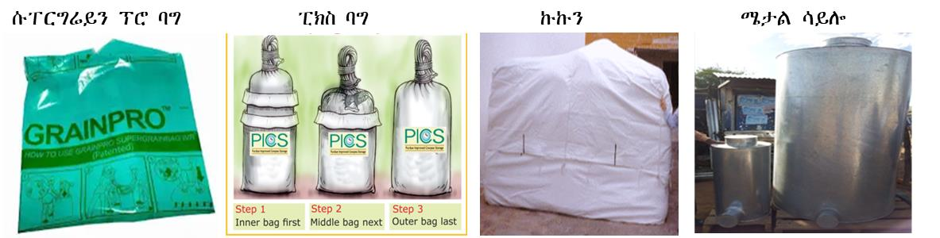

ሥዕል 4፡ ዘመናዊ ማከማቻዎች

**ፀረ-ተባይ ኬሚካል**

የሩዝ ነቀዝ ከላይ በተገለፁት ዘዴዎች መከላከል ካልተቸለ የተለያዩ ፀረ-ተባይ ኬሚካሎችን በመጠቀም መቆጣጠር ይቻላል፡፡ የሩዝ ነቀዝን ለመቆጣጠር የሚግዙ ኬሚካሎችና አጠቃቀማቸዉ ከዚህ በታች ቀርቧል፡፡

ሠንጠረዥ 3፡ የሩዝ ነቀዝን ለመቆጣጠር የሚዉሉ ፀረ-ተባይ ኬሚካሎች

|  |  |
| --- | --- |
| **የኬሚካል አይነቶች** | **መጠን (አክቲቨ ኢንግሪዲየንት)** |
| ማላታይን 5% ዱቄት | 50 ግራም በኩንታል |
| አክተሊክ 2% ዱቄት | 50 ግራም በኩንታል |
| አልሜትዮ 2.5% ዱቄት | 300 ግራም በኩንታል (ለዘር ብቻ) |
| የተለያዩ መጠኛዎችን እንደ አልሙኒየም ፎስፋይድ (ፎስቶክሲን) የመሳሰሉትን መጠቀም | ከ2-5 ታብሌት በ10 ኩ/ል እህሉን ወይም ጎተራዉን ተገቢነቱ በተረጋገጠ መሸፈኛ ሸፍኖ በመዝጋት በተለይም ነፍሳት መታየት ሲጀምሩ ማጠን |

ሠንጠረዥ 4፡ የፉሚጋንት የአጠቃቀመም ዘዴ

|  |  |  |  |
| --- | --- | --- | --- |
| **አደራረግ** | **እንክብል** | **ፐለት** | **አስተያየት** |
| በሽራ ለሚታጠን እህል | 3-6/ቶን ወይን ከ2-4/ሜ3 | 15 -30 / ቶን ወይም 10-20/ሜ3 | * የአየር እርጥበት (RH) ከ 30% በታች ከሆነ ወይንም የአየር ሙቀት ከ5oC በታች ከሆነ ማጠን ዉጤታማ አይሆንም፡፡ * የአየር እርጥበት ከ60% በታች ከሆነና ማጠንን ለ 6 ቀናት ማቆየት * resistance የፈጠሩ ተባዮች ካሉ እያንዳንዱን የማጠኛ ግዜ በ 3 ቀን ማራዘም፡፡ * ቅንቅኖች ካሉ 10 ቀን ማድረግ፡፡ |
| ለብረት ጎተራዎች ወይም አየር የማስገቡ ማከማቻዎች | 2-5/ቶን | 10-25/ቶን |
| የአየር ሙቀት  10-15 0 C  16-25 0C  >25 0C | 6ቀን  5ቀን  4ቀን | 5ቀን  4ቀን  4ቀን |

5. የምርት አሰባሰብ እና ድህረ ምርት አያያዝ

## 5.1 አጨዳ

የሩዝ ሰብልን ትክክለኛ ጊዜ ጠብቆ ማጨድ፤ መውቃት፤ ማድረቅና ማከማቸት ተገቢ ነው፡፡ የጥናት ዉጤቶች እንደሚያሳዩት ሩዝ መታጨድ ያለበት፡- የፍሬዉ እርጥበት መጠን ከ 20-25% ሲሆን፤ ከ80-85% የብርዕ እርጥበት ሲኖረዉ፤የአረንጓዴ መጠኑ ከ15-20% ሲደርስ ወይም ከዛላው አብዛኛው ክፍል ጠንከር ሲልና ሲደርቅ ነው፡፡ በሦሥት ዋና ዋና መንገዶች መሰብሰብ ይቻላል፡- በሰው ኃይል በማጭድ፤በእጅ በሚገፋው ትንሽ ማጨጃ ማሽን ማጨድ እና በኮምባይነር ናቸዉ፡፡

D:\1. Documents\1. Rice packages and training\1. 2016 E.C package-National\Irrigated rice\Irrigated pictures\Slide5.TIF

ሥዕል 5፡ የሩዝ መሰብሰቢያ ዘዴዎች

## 5.2 ዉቂያ

ሩዝን በተለያዩ ዘዴ መውቃት ይቻላል፡፡ ንጹህ አውድማ በማዘጋጅት ወይም ፕላስቲክ ንጣፍ በማዘጋጀት በሰው ሀይል ወይም በከብት ጉልበት መውቃት ይቻላል:: እንደ አቅርቦት ሁኔታዉ በሁለገብ ማሽን ወይም በኮምባይነር መጠቀም ይቻላል፡፡

D:\1. Documents\1. Rice packages and training\1. 2016 E.C package-National\Irrigated rice\Irrigated pictures\Slide4.TIF

ሥዕል 6፡ የሩዝ መዉቂያ ዘዴዎች

## 5.3 ምርት ማጓጓዝ

በአርሶአደር ደረጃ የተለያዩ መጓጓዣዎች በተለይ የጋማ ከብቶች ጥቅም ላይ ቢውሉም የመንገዱ ሁኔታ የሚመችና ሜዳማ ከሆነ የአህያ ጋሪ መጠቀም ይቻላል፡፡ በሥዕሉ ላይ የሚታዬው የእንስሳት ጋሪ በመጠቀም የሩዝን ምርት ማጓጓዝ ይችላል፡፡

D:\1. Documents\1. Rice packages and training\1. 2016 E.C package-National\Irrigated rice\Irrigated pictures\Slide2.TIF

ሥዕል 7፡ የሩዝ ምርት ማጓጓዝ

## 5.4 ማድረቅ፤ማበጠርና ማከማቸት

የሩዝ ምርት የርጥበት መጠን በማከማቻ እንደሚቆይበት የጊዜ እርዝመት ይወሰናል፡፡ ከ2-3 ሳመንት የሚቀመጥ ከሆነ የዘሩ እርጥበት ከ14-18% መሆን አለበት፤ ከ8-12 ወራት ከሆነ የዘሩ የእርጥበት ይዘት 13% እና በታች መሆን ይኖርበታል; የዘሩ የቆይታ ጊዜ ከአንድ አመት በላይ ከሆነ የዘሩ የእርጥበት 9% ወይም ከዚህ በታች መሆን አለበት፡፡ የተመረተው ምርት በጎተራ ውስጥ በተባይና በሻጋታ እንዳይበላሽ በደንብ አድርቆ ማከማቸት ያስፈልጋል፡፡ የሩዝ ምርት የርጥበት መጠኑ ከ10-12% ሲሆን በንፁህ ጆንያ ከረጢት ውስጥ ታሽጎ ቀዝቃዛ፤ደረቅ ንፁህ ስፍራ መቀመጥ አለበት፡፡ ለዘር የተመረጠውን ሩዝ በአክትሊክ ሱፐር (Acetelic Super) ወይም ማላታይን 5% (Malathion 5%) ዱቄት በማከም በቀዝቃዛ ቦታ መቀመጥ አለበት፡፡ ሰብሉ ከተመረተ በኋላ ጥራቱ እነደተጠበቀ ለማቆዬት የተለያዩ የመያዝ አቅም ያለቸው ባለ 3፤ 5 እና 10 ኩንታል የብረት ጎተራዎቸ (metal sailo) መጠቀም ይመከራል፡፡

D:\1. Documents\1. Rice packages and training\1. 2016 E.C package-National\Irrigated rice\Irrigated pictures\Slide8.TIF

ሥዕል 8፡ የብረት ጎተራዎች

## 5.5 ሩዝ መፈልፈልና መፈተግ

ሩዝ በባህላዊ መንግድ ወይም ዘመናዊ የሩዝ መፈልፈያ ማሽኖችን መፈልፈል ይቻላል፡፡ የሩዝ መፈተጊያ መሳሪያ በሞተር የሚሰራ ሲሆን ይህ መሳሪያ መጀመሪያ የላይኛዉን የሩዙን ፍሬ ሽፋን በማላቀቅ የሚገኘዉ ያልጸዳ ሩዝ (brown rice) ሲባል፤ ቀጣይ በመፈተግ የጸዳ ሩዝ (polished rice) የሚባለዉ ይገኛል፡፡ በዚህ ሂደት ብዙዎቹ የሩዝ መፈተጊያ መሳሪያዎች እሰከ 65 በመቶ ያህል በአማካኝ ብቃት አላቸው፡፡

D:\1. Documents\1. Rice packages and training\1. 2016 E.C package-National\Irrigated rice\Irrigated pictures\Slide5.TIF

ሥዕል 9፡ የሩዝ መፈልፈያ

## 5.6 የሩዝ ፓራቦሊንግ

የሩዝ ፓራቦይሊንግ ወይም ያልተፈለፈለ ሩዝን በከፊል መቀቀል በብዙ አገሮች የተለመደ አሰራር ነው፡፡ ይህም ዘዴ ሩዝን የበለጠ ከላይ አካሉ (ሽፋን) ወደ ሩዙ ፍሬ እንዲሰበሰብ ከማድረጉና የንጥረ ነገር ይዘቱን ከማጎልበቱም በላይ ለመፈተግ እጅግ ቀላል ያደርገዋል፡፡ የሚሰባበረዉ የሩዝ መጠን ይቀንሳል፡፡ ሩዝን ፓራቦይል ለማድረግ በመጀመሪያ ንጹህና ከባዕድ ነገሮች የጸዳ ሩዝ በውሃ ይዘፈዘፋል በመቀጠል ይገነፈላል ከዚያም ብረቱ ጸሀይ በማይኖረበት ይደረቃል፡፡ ከደረቀ በኋላ እነደሁኔታው በሀገርሰብ ዘዴም ሆነ በዘመናዊ ማሽን ይፈተጋል፡፡